Отзыв о школе.
Я студентка БГПУ Музыкального образования 2 курса Нуриева Гузель Фирдинатовна. Проходила практику с 12 по 15 марта, в гимназии №39 города Уфы,которая является ассоциированной школой Юнеско. В целом практика мне очень понравилась.Как только заходишь в школу стоит огромный аквариум У меня был 5е класс,классный руководитель Крестьянинова Елена Анатольевна, она же учитель русского языка и литературы.
Ганиева Айгуль Фаниловна является исполняющим обязанности директора. Нам провели замечательную экскурсию по школе, рассказали о структуре школы в целом.
Режим работы — шестидневная учебная неделя. Продолжительность урока составляет в 5 – 11 классах – 40 минут.
Основу гимназического образовательного процесса составляют принципы компетентностного подхода, ориентированного на обучение и развитие каждого учащегося с учетом индивидуальных особенностей, образовательных потребностей, интересов и возможностей. Педагогические усилия направлены на создание благоприятных условий для всестороннего интеллектуального, нравственного, эмоционального, физического и творческого развития личности ученика.В школе есть кабинеты МХК, информатики, физики, математики, английского языка, китайского языка ,спортивный зал, актовый зал, оснащенные оборудованием и мебелью
В школе изучают иностранные языки: английский, французский, немецкий, китайский
При наполняемости классов 30 и более человек осуществляется деление классов на три группы при изучении
• «Иностранного языка (английского)»;
• «Второго иностранного языка» в классах, где учащимися выбраны 3 языка (французский, немецкий, китайский).
В школе существуют традиции: День рождения школы 16 сентября проводятся
Предметно-тематические декадники ,Конкурс инсценированной солдатской песни, Тожественная церемонии вручения общественных премий «Человек Года» и «Ученик Года»

В школе работает Музей "Славы родственников учащихся"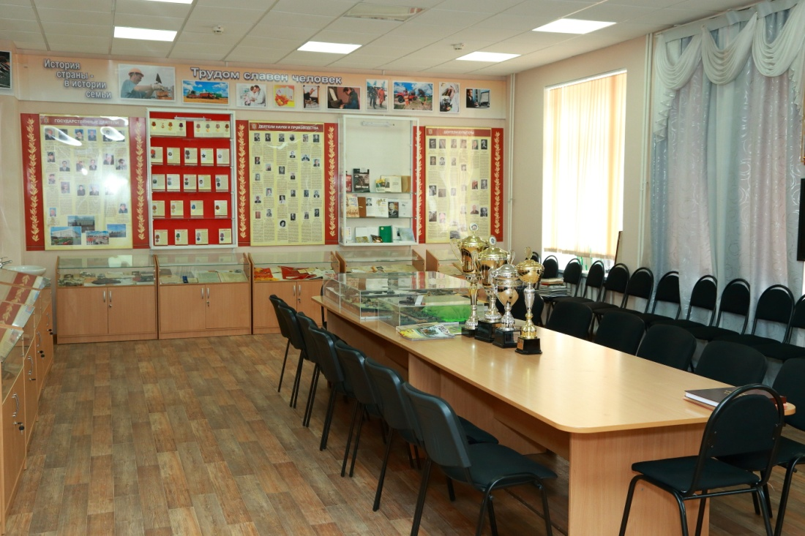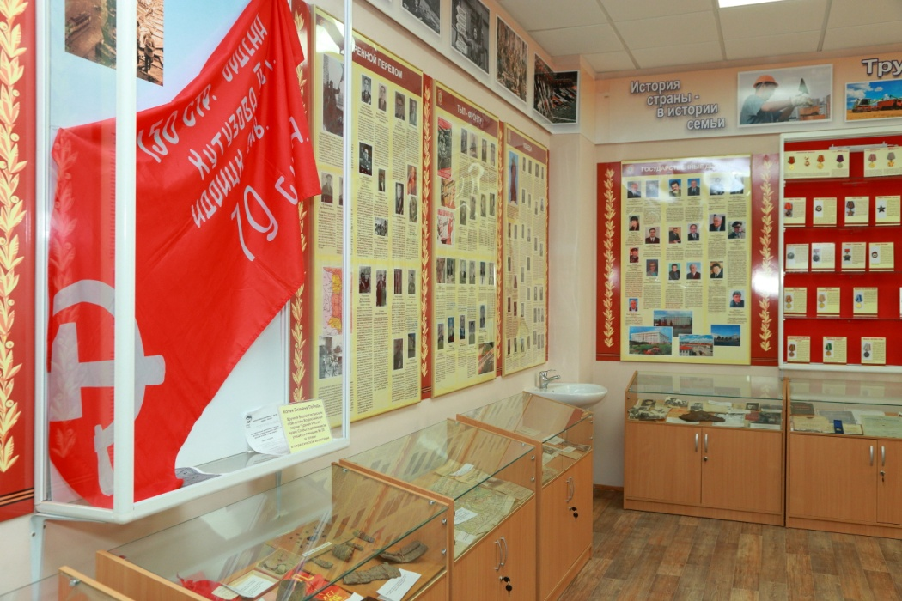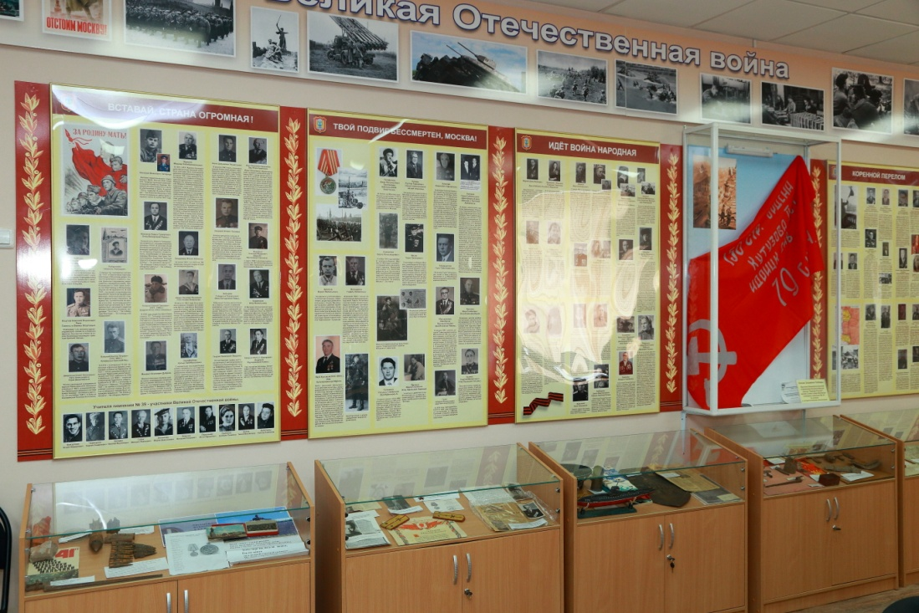

Есть также замечательный Зимний сад

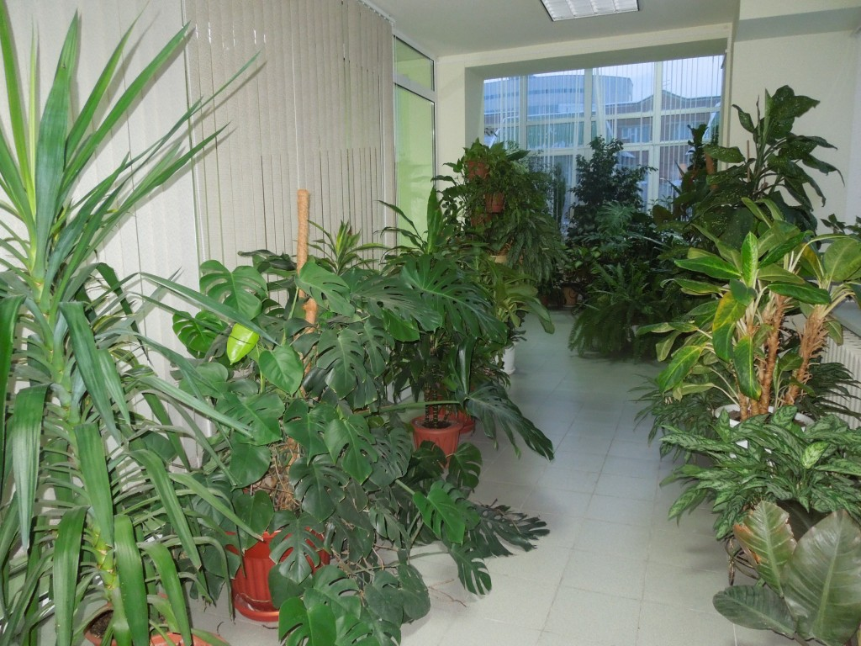
В школе дети также изучают Китайский язык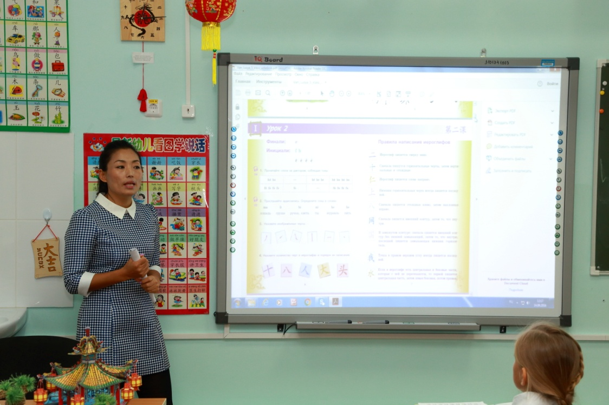
зал Юнеско:

